GNSS不合格基线处理的几种方法

1 引言

基线是任意两台接受机同步观测解算而得的两点间的位置矢量， GNSS 的平差实质就是对基线的平差,为确保基线的质量,要对它们进行同步环的检测和异步环的检测，此外还要对基线进行改正数的统计。 总之， 基线的质量就是 GNSS 的质量。 要提高GNSS的质量， 就必须确保基线的质量。

2 不合格基线产生的主要原因

不合格基线的产生主要是 GNSS 在接受信号的过程中产生， 其主要有以下几方面：

**（1） 观测时间过短**

观测的时间长短取决于基线的长短。当基线长度在 1 公里以内时， 观测时间可以缩短至35分钟左右。一般要求观测时间为1小时，当距离过长时， 要求适当延长观测时间。

**（2） 观测环境有遮挡**

GNSS 点附近有高楼、 树林、 高山等高物遮挡， 会影响接收机接受天上卫星信号。

**（3） 观测位置有信号干扰**

GNSS 点附近有大功率无线电发射源， 高压线， 无线电信号等。

**（4） 多路径效应产生的影响**

GNSS 观测时，大气、电离层折射线、周围地物、河面多次反射卫星信号，等不可避免的因素。

3 处理不合格基线的方法

**（1） 选择合理的卫星高度截止角**

卫星高度截止角的选择对 GNSS 的观测和基线的处理都非常重要。**卫星高度角直接影响着卫星的观测范围，随着高度角的增大， 卫星的观测范围显著减小。**由于GNSS卫星受到影响的条件很多， 卫星高度角过低，仰角小的卫星受到大气的影响较大。**卫星信号强度太弱，信噪比低，同时容易产生多路径效应。**使数据中低质量的数据比重过大，进而影响的数据的整体质量。卫星高度角过高， 使观测范围变小,观测卫星数显著减小。**卫星合理的高度截止角为15~25 度。**我们通过选择合理的高度截止角之后再对基线进行处理， 有的不合格基线就能达到要求。

**（2） 选择合理的历元间隔**

历元间隔选择的范围为 1~60 秒，一般历元间隔解算是30 秒，当基线的观测时间很长，**如 1 小时以上时，我们可以加大历元间隔，选择 40~60 秒**，**当两点观测时间小于 1 小时且基线又不是很长时，我们可以选择历元间隔在 5~30 秒之间来进行解算**。 通过不同的历元间隔， 可以将基线调的更精确。

**（3） 删除不合理的卫星信号数据**

不合理卫星数据主要是**卫星周跳现象**，由于卫星信号失锁而发生的周跳现象。从卫星信号失锁到信号重新锁定，对载波相位非整周的小数部分并无影响，仍和失锁前保持一致，但整周数却发生中断而不再连续。所以周跳对观测的影响相当大。但我们可以从两个地方观察数据发现这种情况：

(a) 从观测数据文件发现跳现周跳现象。如图（1）

**(b)从观测数据结算结果中的残差中发现。如图（2）**

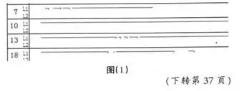

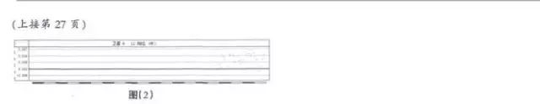

从图（1）中我们可以看到7，10，13，8 号卫星都发生这种现象， 图（2）卫星6的残差图中偏大， 我们可对对应的卫星数据删除该时间段的数据，然后再进行基线处理。**往往修改图 （2） 对应的卫星比图（1）中的效果更明显。**但当**选择不同的卫星高度截止角时，其残差图也不一样**，修改对应的卫星数据效果也不一样，这就需要多次尝试不同的卫星高度截止角可能基线会更好。

**当两个 GNSS 点观测不同步时，我们尽量将不同步时段的的卫星信号删除，再对其进行基线处理，效果会更好。**

处理不合格基线总体就以上三种方法，往往需要以上方法的两种，甚至三种同时结合，才能将基线处理的合理。

4 结论

一般基线**只要观测时间足够**，**选择合理卫星高度截止角**， **合理的历元间隔**，**删除周跳卫星数据**，基线都能合格。这样可极大的提高工作效率，降低劳动强度，提高生产力。